HỌC VIỆN CÔNG NGHỆ BƯU CHÍNH VIỄN THÔNG
MÔN: PHÁT TRIỂN HỆ THỐNG THÔNG MINH

BÁO CÁO
HỆ THỐNG THÔNG MINH
Lý thuyết - Code - Demo hai hệ thống

Thông tin | Nội dung
Sinh viên | Đặng Thảo Nguyên
Mã sinh viên | B23DCCN609
Lớp | INT14151 – N06
Giảng viên | PGS.TS. Trần Đình Quế
Hệ thống 1 | Ước lượng nguy cơ tiểu đường
Hệ thống 2 | Dự đoán giá nhà Việt Nam 2024

Hà Nội, 2026

MỤC LỤC NỘI DUNG
MỤC LỤC NỘI DUNG 2
PHẦN I. LÝ THUYẾT 4
1. Khung tư duy 4
2. Biểu diễn dữ liệu và bài toán học có giám sát 4
2.1. Feature vector và tập dữ liệu có nhãn 4
2.2. Classification và Regression 4
3. Tiền xử lý, chia dữ liệu và baseline 4
3.1. Tiền xử lý và tính nhất quán của biểu diễn 4
3.2. Train/Test separation 5
3.3. Baseline 5
4. Các mô hình học máy truyền thống sử dụng trong bài 5
5. Đánh giá và thiết kế thí nghiệm 6
5.1. Năm độ đo cho bài toán hồi quy 6
5.2. Ba controlled experiments theo Assignment 01 6
6. Từ mô hình đến ứng dụng thông minh 6
7. Triển khai mô hình theo kiến trúc REST 7
8. Reflection: mô hình và hệ thống thông minh 7
PHẦN II. CODE VÀ DEMO HAI HỆ THỐNG 9
9. Kiến trúc chung và đối chiếu yêu cầu 9
10. Hệ thống 1 - Ước lượng nguy cơ tiểu đường 9
10.1. Phát biểu bài toán và định nghĩa hệ thống 9
10.2. Dataset và nguồn dữ liệu 9
10.3. Biểu diễn dữ liệu 10
10.4. Làm sạch dữ liệu và phân tích khám phá 10
10.5. Ba biểu đồ phân phối và giải thích 11
10.6. Chia train/test, kiểm định chéo và baseline 13
10.7. Tiền xử lý và Pipeline 14
10.8. Xây dựng năm mô hình học máy 14
10.9. Năm độ đo đánh giá 14
10.10. Thử nghiệm đánh giá năm mô hình 15
10.11. Lựa chọn mô hình tốt nhất và đánh giá độc lập 16
10.12. Controlled experiment 2 - Khảo sát siêu tham số KNN 18
10.13. Controlled experiment 3 - So sánh biểu diễn 19
10.14. Lưu mô hình và REST API 20
10.15. Triển khai giao diện Web 20
10.16. Triển khai trên Mobile bằng PWA 22
10.17. Các ca demo từ tập kiểm thử 24
10.18. Reflection và hạn chế 25
11. Hệ thống 2 - Dự đoán giá nhà Việt Nam 2024 25
11.1. Định nghĩa hệ thống và bài toán 25
11.2. Dataset và nguồn dữ liệu 26
11.3. Load data và làm sạch dữ liệu 26
11.4. Ba biểu đồ phân phối và giải thích 27
11.5. Data representation 29
11.6. Train/Test split và baseline 29
11.7. Năm mô hình học máy 30
11.8. Kết quả đánh giá 5 mô hình bằng 5 độ đo 30
11.9. Phân tích khoa học và lựa chọn mô hình tốt nhất 32
11.10. Controlled experiments theo Assignment 01 32
11.10.1. Experiment 1 - Model comparison 32
11.10.2. Experiment 2 - Khảo sát số lượng cây của Random Forest 32
11.10.3. Experiment 3 - Vai trò của biểu diễn City/District 32
11.11. Huấn luyện và lưu mô hình cuối cùng 33
11.12. Triển khai REST API bằng FastAPI 33
11.13. Triển khai giao diện Web bằng Flutter Web 34
11.14. Triển khai trên Mobile 36
11.15. Ba ca demo cho hệ thống giá nhà 38
11.16. Reflection và hạn chế của hệ thống giá nhà 39
11.17. Reproducibility và cấu trúc thư mục đề xuất 39
12. Kịch bản demo tổng thể 39
KẾT LUẬN 40
TÀI LIỆU THAM KHẢO 40

PHẦN I. LÝ THUYẾT

1. Khung tư duy
Một hệ thống học máy truyền thống được xem như một hệ thống thông minh nhỏ, không phải chỉ là một tập các lệnh Scikit-learn rời rạc. Chuỗi phát triển cốt lõi là: hiểu bài toán thực tế, biểu diễn thông tin thành dữ liệu tính toán được, học từ ví dụ, đánh giá có kiểm soát, sau đó đưa mô hình vào một ứng dụng có đầu vào và đầu ra rõ ràng.
Thế giới thực -> Dữ liệu -> Biểu diễn đặc trưng -> Mô hình ML -> Dự đoán -> Ứng dụng

Trước khi huấn luyện, phải trả lời được sáu câu hỏi: bài toán thực tế là gì; hệ thống nhận thông tin gì; thông tin được biểu diễn bên trong như thế nào; mô hình học mối quan hệ nào; mô hình tạo ra quyết định/dự đoán gì; và ai hoặc thành phần nào sử dụng đầu ra đó.

2. Biểu diễn dữ liệu và bài toán học có giám sát

2.1. Feature vector và tập dữ liệu có nhãn
Với dữ liệu có cấu trúc, mỗi quan sát được biểu diễn bằng một vector đặc trưng x_i gồm d thuộc tính. Tập dữ liệu học có giám sát gồm các cặp (x_i, y_i), trong đó x_i là đầu vào và y_i là mục tiêu. Ma trận đặc trưng X có N hàng và d cột. Điểm quan trọng là mô hình không nhận “thế giới thực” trực tiếp; mô hình chỉ nhận biểu diễn mà người phát triển đã lựa chọn và mã hóa.
x_i = [x_i1, x_i2, ..., x_id] D = {(x_i, y_i)} ŷ = f_θ(x)
Vì vậy phải phân biệt ba lớp: dữ liệu thô (raw feature), dữ liệu đã mã hóa (encoded feature) và đầu vào thực tế mà mô hình nhận sau pipeline tiền xử lý (model input).

2.2. Classification và Regression
Loại bài toán | Mục tiêu | Ví dụ trong báo cáo
Classification | Dự đoán nhãn rời rạc | Hệ thống chẩn đoán bệnh: bệnh/không bệnh hoặc các lớp chẩn đoán
Regression | Dự đoán đại lượng số liên tục | Hệ thống dự đoán giá nhà: Price (tỷ VNĐ)

Đối với bài toán giá nhà, phát biểu hình thức có thể viết: “Cho vector đặc trưng mô tả một bất động sản, dự đoán giá bán của một bất động sản chưa xuất hiện trong dữ liệu huấn luyện.”

3. Tiền xử lý, chia dữ liệu và baseline

3.1. Tiền xử lý và tính nhất quán của biểu diễn
Dữ liệu thực tế thường chứa giá trị thiếu, biến phân loại, chênh lệch thang đo hoặc nhiễu. Tiền xử lý có nhiệm vụ biến dữ liệu đầu vào thành biểu diễn phù hợp với mô hình. Quan trọng nhất là cùng một quy trình tiền xử lý phải được dùng cho cả dữ liệu huấn luyện và dữ liệu mới khi triển khai. Cách an toàn là đóng gói tiền xử lý và mô hình trong cùng một Pipeline.
- Biến số: có thể điền khuyết bằng mean/median và chuẩn hóa khi thuật toán phụ thuộc khoảng cách hoặc tối ưu số học.
- Biến phân loại: có thể điền nhãn Unknown và mã hóa One-Hot.
- Pipeline: giảm nguy cơ “train một kiểu, predict một kiểu” khi chuyển sang API/Web/Mobile.

3.2. Train/Test separation
Tập huấn luyện dùng để học tham số hoặc cấu trúc mô hình; tập kiểm thử dùng để ước lượng khả năng khái quát hóa trên dữ liệu chưa thấy. Một cách chia đơn giản là 80% train và 20% test. Tập test không nên trở thành nguồn để điều chỉnh mô hình lặp đi lặp lại, vì khi đó kết quả đánh giá sẽ lạc quan hơn thực tế.

3.3. Baseline
Phải có một baseline làm điểm tham chiếu đầu tiên. Baseline không cần “thông minh”; mục tiêu là kiểm tra mô hình học được có cải thiện đáng kể so với chiến lược đơn giản hay không. Với regression, một baseline phù hợp là DummyRegressor dự đoán mean hoặc median của tập train.
Mẫu baseline sử dụng cho hệ thống giá nhà
from sklearn.dummy import DummyRegressor
from sklearn.pipeline import Pipeline
baseline = Pipeline([
("preprocessor", clone(preprocessor)),
("model", DummyRegressor(strategy="mean"))
])
baseline.fit(X_train, y_train)
y_pred_baseline = baseline.predict(X_test)

4. Các mô hình học máy truyền thống sử dụng trong bài
Mô hình | Nguyên lý | Điểm mạnh | Hạn chế
Linear Regression | Học quan hệ tuyến tính giữa đặc trưng và giá trị mục tiêu. | Dễ diễn giải, nhanh, phù hợp làm mốc so sánh. | Khó mô tả quan hệ phi tuyến/phức tạp.
KNN Regressor | Dự đoán dựa trên các mẫu gần nhất theo khoảng cách. | Trực quan, không giả định dạng hàm. | Nhạy với scale, chiều cao và dữ liệu lớn.
Decision Tree Regressor | Chia không gian đặc trưng bằng các điều kiện để giảm sai số trong mỗi nút. | Mô hình hóa phi tuyến tốt, dễ hình dung. | Dễ overfit nếu cây phát triển quá sâu.
Random Forest Regressor | Kết hợp nhiều cây trên các mẫu/đặc trưng ngẫu nhiên và lấy dự đoán tổng hợp. | Giảm variance so với một cây, mạnh trên dữ liệu tabular. | Mô hình lớn hơn, khó giải thích từng quyết định.
Gradient Boosting Regressor | Xây các cây tuần tự để sửa phần sai số còn lại của mô hình trước. | Mạnh với quan hệ phi tuyến và tương tác đặc trưng. | Nhạy hơn với hyperparameter, có thể cần tuning.

5. Đánh giá và thiết kế thí nghiệm

5.1. Năm độ đo cho bài toán hồi quy
Notebook giá nhà sử dụng năm độ đo. Bốn độ đo lỗi cần càng nhỏ càng tốt; R² cần càng lớn càng tốt.
Độ đo | Công thức | Ý nghĩa
MAE | MAE = (1/n) Σ |y_i - ŷ_i| | Sai số tuyệt đối trung bình, cùng đơn vị với giá nhà.
MSE | MSE = (1/n) Σ (y_i - ŷ_i)² | Phạt mạnh các dự đoán sai lớn.
RMSE | RMSE = √MSE | Dễ diễn giải hơn MSE vì trở lại đơn vị giá.
MAPE | MAPE = (100/n) Σ |(y_i - ŷ_i)/y_i| | Sai lệch tương đối theo phần trăm.
R² | R² = 1 - Σ(y_i-ŷ_i)² / Σ(y_i-ȳ)² | Tỷ lệ biến thiên mục tiêu được mô hình giải thích.

Trong bộ dữ liệu giá nhà, Price có giá trị tối thiểu 1.0 tỷ VNĐ nên MAPE không gặp trường hợp mẫu có y = 0 trong notebook hiện tại.

5.2. Ba controlled experiments theo Assignment 01
Ngoài việc huấn luyện nhiều mô hình, Assignment 01 yêu cầu ít nhất ba thí nghiệm có câu hỏi rõ ràng và giữ các yếu tố khác nhất quán.
Thí nghiệm | Câu hỏi | Trạng thái giá nhà
Experiment 1 - Model comparison | Khi cùng train/test split và preprocessing, mô hình nào tốt nhất? | Đã có: 5 mô hình, 5 metrics.
Experiment 2 - Hyperparameter investigation | Ví dụ: n_estimators/max_depth của Random Forest ảnh hưởng thế nào? | Đã chạy: n_estimators ∈ {50, 100, 200, 300} với group split theo địa chỉ.
Experiment 3 - Representation/feature investigation | Ví dụ: có/không City + District hoặc scaled/unscaled thay đổi kết quả thế nào? | Đã chạy: so sánh đủ City/District với biến thể bỏ hai đặc trưng vị trí.

6. Từ mô hình đến ứng dụng thông minh
Một mô hình đã fit chưa phải là hệ thống hoàn chỉnh. Hệ thống cuối cùng cần chuỗi xử lý đầu vào, biểu diễn, tiền xử lý, suy luận và hiển thị đầu ra. Assignment 01 yêu cầu minh họa đường đi đầy đủ từ người dùng/môi trường đến dự đoán.
Người dùng -> Form nhập liệu -> Feature representation -> Preprocessing -> Model -> Prediction -> Web/Mobile

Bản demo nên có ít nhất ba trường hợp đầu vào. Với mỗi trường hợp cần mô tả input, thao tác gửi yêu cầu, output của hệ thống và cách người dùng nhìn thấy kết quả.

7. Triển khai mô hình theo kiến trúc REST
Chương 12 của sách Python Machine Learning triển khai mô hình bằng cách lưu mô hình đã huấn luyện, dựng REST API bằng Flask, kiểm thử API, rồi xây client gửi JSON và nhận JSON. Kiến trúc này tách phần Machine Learning khỏi giao diện, cho phép nhiều client Web/Android/iOS/Desktop sử dụng cùng một mô hình.
Web / Mobile Client <-> HTTP + JSON <-> Flask REST API <-> Saved ML Model / Pipeline

Bước | Nội dung triển khai
1 | Load và làm sạch dữ liệu; khảo sát tương quan/đặc trưng.
2 | Đánh giá nhiều thuật toán dưới cùng một protocol.
3 | Chọn mô hình tốt nhất và huấn luyện/lưu mô hình.
4 | Tạo Flask REST endpoint nhận JSON.
5 | Chuyển JSON thành đúng feature representation và gọi model.predict().
6 | Trả kết quả JSON; kiểm thử bằng cURL/requests.
7 | Xây client Web/Mobile gọi API.

Điểm cốt lõi khi triển khai: Client không cần biết cách Random Forest, KNN hay SVM hoạt động bên trong. Client chỉ cần biết contract của API: endpoint, method, schema đầu vào và schema đầu ra. Vì vậy API contract giữa notebook/backend và Mobile phải tuyệt đối đồng nhất.

8. Reflection: mô hình và hệ thống thông minh
Phần reflection là bắt buộc trong Assignment 01. Có thể trả lời theo bảy ý sau: hệ thống nhận thông tin gì; biểu diễn nội bộ là gì; mô hình học gì; tạo quyết định nào; vì sao có thể xử lý input chưa thấy; thành phần nào có thể gọi là “thông minh”; và những hạn chế nào khiến hệ thống chưa phải một hệ thông minh có năng lực rộng hơn.
Câu hỏi | Gợi ý trả lời cho hệ thống giá nhà
Thông tin nhận vào? | Các đặc trưng vật lý, pháp lý, nội thất và vị trí của bất động sản.
Biểu diễn nội bộ? | Numeric -> median + StandardScaler; categorical -> Unknown + One-Hot.
Mô hình học gì? | Quan hệ thống kê giữa feature representation và Price.
Dự đoán? | Giá nhà ước lượng theo tỷ VNĐ.
Vì sao xử lý input mới? | Mô hình khái quát hóa từ mẫu train và OneHotEncoder bỏ qua category chưa thấy.
Phần “intelligent”? | Khả năng học quan hệ từ dữ liệu thay vì viết quy tắc giá thủ công.
Hạn chế? | Missing lớn, địa chỉ chưa chuẩn hóa hoàn toàn, R² ~0.61, chưa phản ánh thời điểm/thị trường/tiện ích chi tiết.

PHẦN II. CODE VÀ DEMO HAI HỆ THỐNG

9. Kiến trúc chung và đối chiếu yêu cầu
Hai hệ thống được trình bày theo cùng một khung để báo cáo đồng nhất. Chương 10 mô tả đầy đủ hệ thống ước lượng nguy cơ tiểu đường từ dữ liệu đến Flask API và PWA; Chương 11 trình bày hệ thống dự đoán giá nhà Việt Nam 2024 có trong tài liệu gốc.
Dataset → EDA/3 biểu đồ → Biểu diễn → Train/Test → Baseline → 5 mô hình → 5 độ đo → Chọn mô hình → Lưu → REST API → Web/PWA → Demo

10. Hệ thống 1 - Ước lượng nguy cơ tiểu đường
Hệ thống sử dụng Pima Indians Diabetes Database để ước lượng nguy cơ tiểu đường từ dữ liệu sức khỏe dạng bảng. Năm bộ phân lớp được đánh giá bằng Accuracy, Precision, Recall, F1 và ROC-AUC theo cùng một giao thức kiểm định chéo. Logistic Regression đạt F1 trung bình cao nhất; phiên bản cuối dùng ba đầu vào Glucose, BMI và Age để giảm gánh nặng nhập liệu. Đây là sản phẩm học tập, không phải công cụ chẩn đoán y khoa

10.1. Phát biểu bài toán và định nghĩa hệ thống
Bài toán thực tế là hỗ trợ ước lượng sớm nguy cơ tiểu đường từ một số chỉ số sức khỏe. Đây là bài toán học có giám sát dạng phân lớp nhị phân: Outcome = 0 biểu thị bản ghi không tiểu đường và Outcome = 1 biểu thị bản ghi tiểu đường trong bộ dữ liệu. Đầu ra của hệ thống gồm nhãn nguy cơ và xác suất ước lượng; kết quả không thay thế bác sĩ, xét nghiệm hay đánh giá lâm sàng.
Phát biểu hình thức: Cho vector đặc trưng x mô tả các phép đo sức khỏe của một trường hợp chưa xuất hiện trong dữ liệu huấn luyện, học hàm fθ(x) để ước lượng P(Outcome = 1 | x) và suy ra nhãn tại ngưỡng 0,5.
Luồng hệ thống
Môi trường → Nhập liệu → Biểu diễn → Tiền xử lý → Mô hình → Xác suất/nhãn → Web/PWA

10.2. Dataset và nguồn dữ liệu
Dự án sử dụng Pima Indians Diabetes Database, một bộ dữ liệu công khai gồm 768 bản ghi, 8 đặc trưng đầu vào và biến mục tiêu Outcome. Tập dữ liệu mô tả phụ nữ từ 21 tuổi trở lên trong một nhóm dân số cụ thể. Vì vậy, các kết quả trong chương chỉ phản ánh dữ liệu này và không được suy rộng thành hiệu quả y khoa cho dân số nói chung.
Thuộc tính | Giá trị
Số bản ghi | 768
Số đặc trưng | 8 đặc trưng số
Biến mục tiêu | Outcome ∈ {0, 1}
Phân bố lớp | Outcome 0: 500 (65,1%); Outcome 1: 268 (34,9%)
Dòng trùng lặp | 0
Giá trị null theo định dạng CSV | 0; tuy nhiên một số số 0 là giá trị không được đo
Tệp dữ liệu | data/diabetes.csv

10.3. Biểu diễn dữ liệu
Mỗi người được biểu diễn thành một vector số. Dự án khảo sát hai biểu diễn: X_all dùng toàn bộ tám đặc trưng; X_selected chỉ dùng Glucose, BMI và Age. Việc rút gọn không được quyết định chỉ từ tương quan mà được kiểm chứng bằng thí nghiệm giữ nguyên mô hình và giao thức đánh giá.
Đặc trưng | Ý nghĩa | Kiểu | Xử lý số 0
Pregnancies | Số lần mang thai | Số | Giữ nguyên; 0 là hợp lệ
Glucose | Nồng độ glucose huyết tương | Số | 0 → thiếu
BloodPressure | Huyết áp tâm trương | Số | 0 → thiếu
SkinThickness | Độ dày nếp gấp da | Số | 0 → thiếu
Insulin | Insulin huyết thanh | Số | 0 → thiếu
BMI | Chỉ số khối cơ thể | Số | 0 → thiếu
DiabetesPedigreeFunction | Chỉ số tiền sử gia đình | Số | Giữ nguyên
Age | Tuổi | Số | Giữ nguyên
Outcome | Nhãn 0/1 | Mục tiêu | Không áp dụng

10.4. Làm sạch dữ liệu và phân tích khám phá
CSV không chứa giá trị null theo cú pháp, nhưng số 0 ở một số phép đo là không hợp lý về mặt dữ liệu và được hiểu là “không được đo”. Quy tắc này nằm bên trong Pipeline để lúc huấn luyện và lúc API dự đoán luôn thực hiện giống nhau.
Cột | Số giá trị 0 được xem là thiếu | Tỷ lệ
Glucose | 5 | 0,7%
BloodPressure | 35 | 4,6%
SkinThickness | 227 | 29,6%
Insulin | 374 | 48,7%
BMI | 11 | 1,4%

Sau khi đổi các số 0 không hợp lệ thành giá trị thiếu, median được học riêng trên từng fold huấn luyện để điền khuyết. Cách làm này bền vững hơn mean khi phân phối lệch và ngăn thông tin từ tập kiểm thử đi vào quá trình tiền xử lý.

10.5. Ba biểu đồ phân phối và giải thích
Ba biểu đồ dưới đây mô tả ba đặc trưng được sử dụng bởi hệ thống cuối cùng. Histogram thể hiện mật độ quan sát; đường cong làm mượt hỗ trợ nhìn hình dạng phân phối; đường đứt nét là trung vị của từng lớp. Với Glucose và BMI, các số 0 không hợp lệ được loại khỏi phần trực quan hóa.
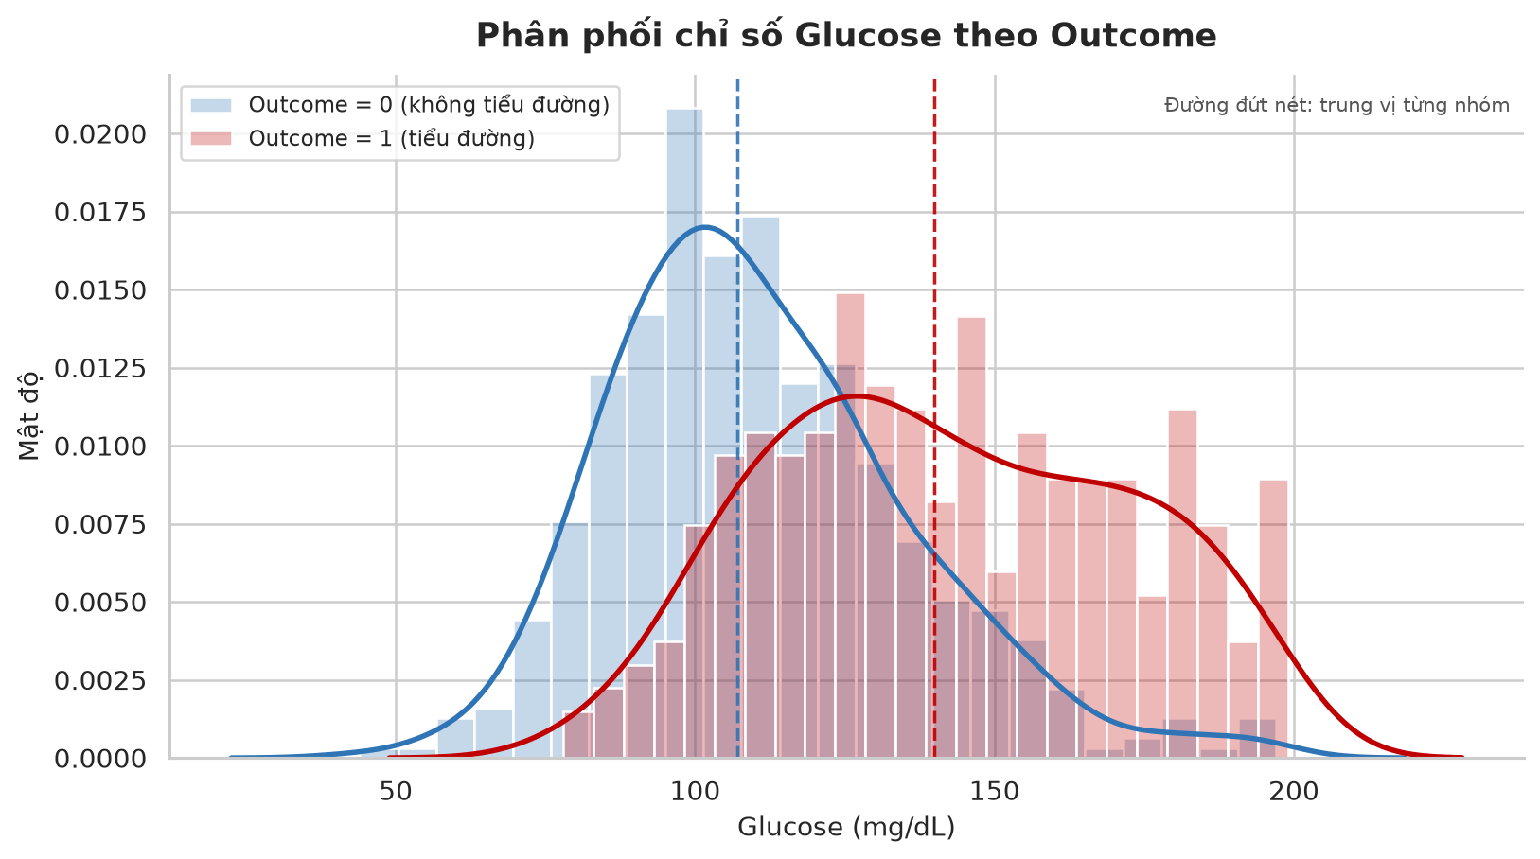
Hình 10.1. Phân phối Glucose theo Outcome
Nội dung giải thích | Phân tích
Biểu đồ thể hiện | Phân phối Glucose của hai nhóm Outcome trên dữ liệu gốc sau khi bỏ 5 giá trị 0 không hợp lệ.
Quan sát | Nhóm Outcome = 0 có trung vị 107 mg/dL, trong khi nhóm Outcome = 1 có trung vị 140 mg/dL. Phân phối của nhóm tiểu đường dịch rõ về phía giá trị cao, dù hai nhóm vẫn chồng lấn.
Ý nghĩa | Glucose cung cấp tín hiệu phân tách mạnh nhất trong ba đặc trưng và có tương quan Pearson cao nhất với Outcome (khoảng 0,47). Tuy nhiên vùng chồng lấn cho thấy không thể dùng một ngưỡng Glucose đơn giản để chẩn đoán.
Giới hạn | Biểu đồ mô tả liên hệ thống kê trong 768 bản ghi, không chứng minh quan hệ nhân quả và không xác lập ngưỡng lâm sàng.

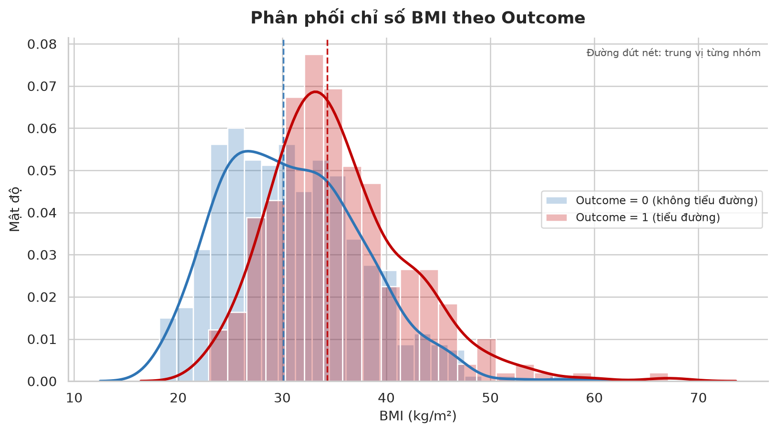
Hình 10.2. Phân phối BMI theo Outcome
Nội dung giải thích | Phân tích
Biểu đồ thể hiện | Phân phối BMI của hai lớp sau khi bỏ 11 giá trị 0 được xem là chưa đo.
Quan sát | Trung vị BMI là 30,1 kg/m² ở nhóm Outcome = 0 và 34,3 kg/m² ở nhóm Outcome = 1. Nhóm tiểu đường có xu hướng BMI cao hơn, nhưng vùng chồng lấn giữa hai đường phân phối còn lớn.
Ý nghĩa | BMI bổ sung tín hiệu nguy cơ cho Glucose, song không đủ mạnh để quyết định nhãn riêng lẻ. Mô hình đa biến kết hợp BMI với Glucose và Age để tạo xác suất.
Giới hạn | BMI là phép đo tại một thời điểm; biểu đồ không chứa lịch sử cân nặng, lối sống hoặc sai số đo và không cho phép kết luận cá nhân.

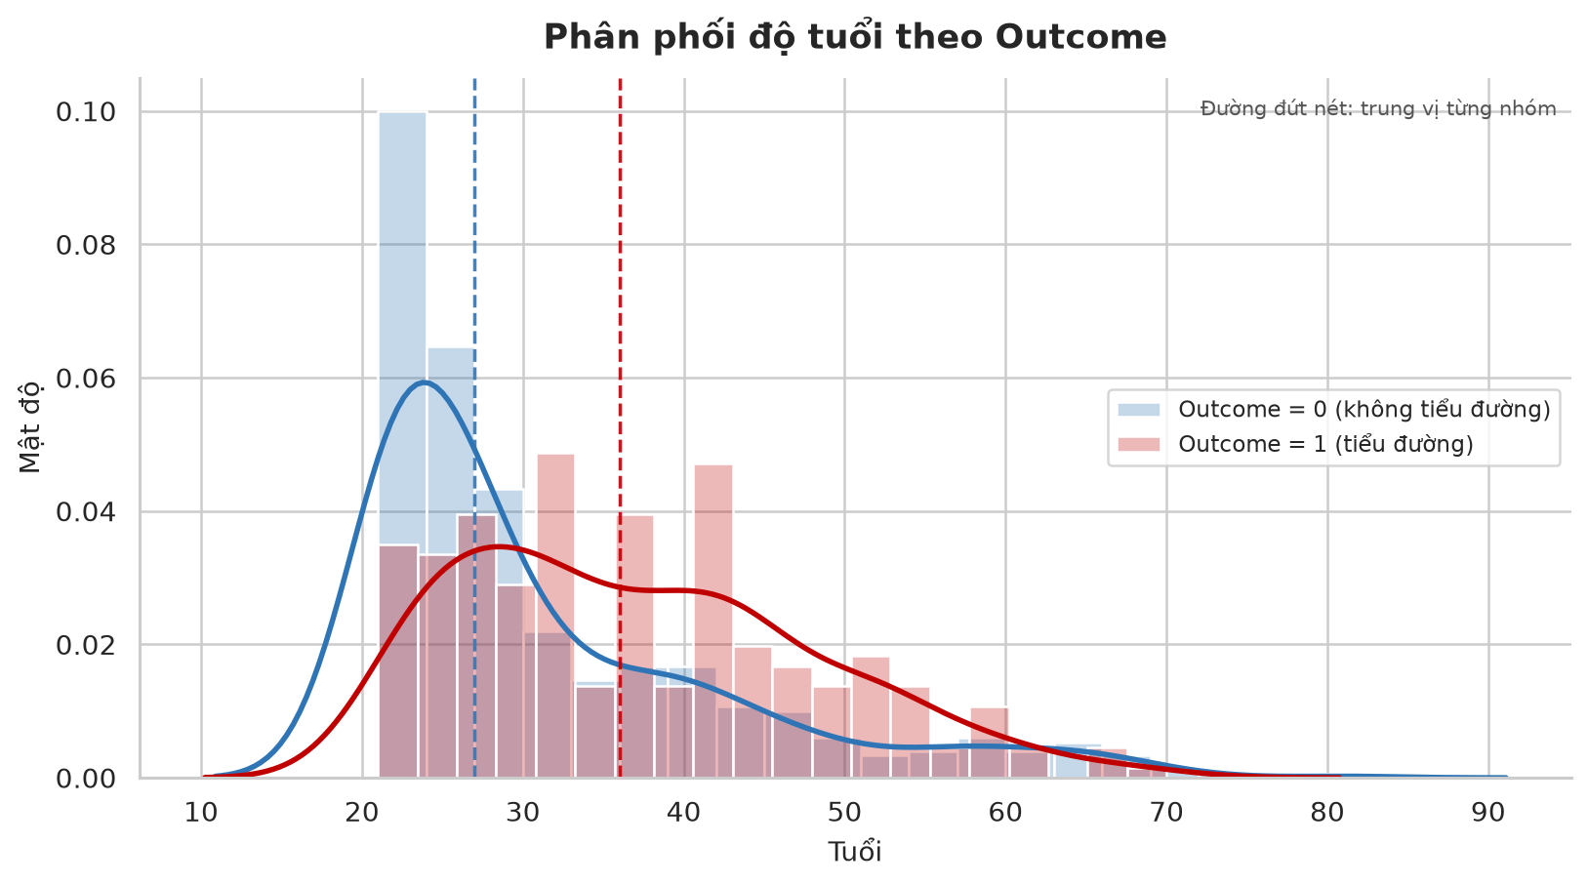
Hình 10.3. Phân phối Age theo Outcome
Nội dung giải thích | Phân tích
Biểu đồ thể hiện | Phân phối tuổi của 768 bản ghi theo hai giá trị Outcome; Age không có giá trị 0 hoặc thiếu trong bộ dữ liệu.
Quan sát | Nhóm Outcome = 0 có trung vị 27 tuổi, còn nhóm Outcome = 1 có trung vị 36 tuổi. Cả hai phân phối lệch phải và vẫn có nhiều quan sát chồng lấn ở vùng tuổi trẻ–trung niên.
Ý nghĩa | Tuổi mang thêm thông tin dự đoán nhưng tác động của nó cần được hiểu trong sự kết hợp với Glucose và BMI, không phải như một quy tắc “tuổi cao đồng nghĩa mắc bệnh”.
Giới hạn | Bộ dữ liệu chỉ gồm phụ nữ từ 21 tuổi trở lên thuộc một nhóm dân số cụ thể; phân phối này không đại diện cho mọi giới tính, độ tuổi hoặc cộng đồng.

10.6. Chia train/test, kiểm định chéo và baseline
Dữ liệu được chia phân tầng 80/20 với random_state = 42, giữ tỷ lệ lớp gần như nhất quán. Tập huấn luyện có 614 bản ghi và tập kiểm thử giữ riêng có 154 bản ghi. So sánh mô hình chỉ diễn ra trên tập huấn luyện bằng RepeatedStratifiedKFold gồm 5 fold × 5 lần lặp; tập test chỉ được đọc một lần sau khi đã chọn mô hình.
DummyClassifier(strategy='most_frequent') được dùng làm baseline. Mô hình này luôn chọn lớp đa số nên đạt Accuracy khoảng 0,6515 nhưng Precision, Recall và F1 đều bằng 0; ROC-AUC bằng 0,5. Điều đó minh họa vì sao Accuracy đơn lẻ không an toàn với dữ liệu mất cân bằng.

10.7. Tiền xử lý và Pipeline
Bước | Xử lý | Mục đích
1 | Đổi 0 không hợp lệ thành NaN | Phân biệt chưa đo với giá trị thật
2 | SimpleImputer(strategy='median') | Điền khuyết bền vững với ngoại lệ
3 | StandardScaler() | Đưa đặc trưng về thang đo tương đồng
4 | Classifier | Học ranh giới quyết định và dự đoán

Pipeline([
('zero_to_nan', FunctionTransformer(replace_invalid_zeros)),
('imputer', SimpleImputer(strategy='median')),
('scaler', StandardScaler()),
('classifier', estimator)
])

Toàn bộ Pipeline được kiểm định chéo và lưu bằng Joblib. Do đó median và tham số chuẩn hóa chỉ được học từ phần train của từng fold, tránh data leakage; khi triển khai, server cũng sử dụng đúng chuỗi biến đổi này.

10.8. Xây dựng năm mô hình học máy
Năm thuật toán được đặt sau cùng một Pipeline và đánh giá bằng cùng cách chia dữ liệu. KNN dùng k = 5 trong bảng so sánh chính để giữ giao thức ban đầu; thí nghiệm siêu tham số riêng khảo sát k từ 1 đến 31.
Mô hình | Nguyên lý | Cấu hình chính | Điểm cần lưu ý
Logistic Regression | Ước lượng xác suất bằng hàm logistic | max_iter=1000 | Đơn giản, dễ diễn giải
K-Nearest Neighbors | Bỏ phiếu từ các láng giềng gần | n_neighbors=5 | Phụ thuộc scale và k
Decision Tree | Chia không gian đặc trưng bằng các điều kiện | max_depth=5; min_samples_leaf=10 | Dễ overfit nếu cây sâu
Random Forest | Tổng hợp nhiều cây trên mẫu ngẫu nhiên | 300 cây; min_samples_leaf=2 | Giảm variance so với một cây
Support Vector Machine | Tìm biên phân tách lớn với kernel RBF | kernel='rbf' | Nhạy với scale; khó diễn giải hơn

10.9. Năm độ đo đánh giá
Vì lớp Outcome = 1 ít hơn lớp 0 và bỏ sót người có nguy cơ là sai số quan trọng, việc chọn mô hình không dựa riêng vào Accuracy. Dự án báo cáo đồng thời năm độ đo sau.
Độ đo | Ý nghĩa | Chiều tốt | Vai trò trong bài toán
Accuracy | Tỷ lệ dự đoán đúng tổng thể | Cao | Dễ bị lớp đa số chi phối
Precision | Tỷ lệ đúng trong các mẫu dự đoán dương | Cao | Phản ánh mức cảnh báo giả
Recall | Tỷ lệ mẫu dương thực tế được phát hiện | Cao | Phản ánh khả năng hạn chế bỏ sót
F1-score | Trung bình điều hòa của Precision và Recall | Cao | Độ đo xếp hạng chính
ROC-AUC | Khả năng xếp hạng qua mọi ngưỡng | Cao | Đánh giá không phụ thuộc ngưỡng 0,5

10.10. Thử nghiệm đánh giá năm mô hình
Bảng dưới trình bày trung bình ± một độ lệch chuẩn qua 25 lượt đánh giá (5 fold × 5 lần lặp) trên tập huấn luyện. Baseline được giữ làm mốc tham chiếu nhưng không tính là một trong năm mô hình học máy.
Mô hình | Accuracy | Precision | Recall | F1 | ROC-AUC
Logistic Regression | 0.7840 ± 0.0303 | 0.7488 ± 0.0679 | 0.5824 ± 0.0712 | 0.6512 ± 0.0564 | 0.8417 ± 0.0294
Support Vector Machine | 0.7655 ± 0.0315 | 0.7105 ± 0.0701 | 0.5665 ± 0.0725 | 0.6260 ± 0.0524 | 0.8318 ± 0.0264
Random Forest | 0.7590 ± 0.0367 | 0.6853 ± 0.0672 | 0.5815 ± 0.0789 | 0.6255 ± 0.0606 | 0.8262 ± 0.0340
K-Nearest Neighbors | 0.7391 ± 0.0437 | 0.6457 ± 0.0821 | 0.5832 ± 0.0579 | 0.6098 ± 0.0546 | 0.7921 ± 0.0423
Decision Tree | 0.7355 ± 0.0308 | 0.6423 ± 0.0639 | 0.5792 ± 0.0996 | 0.6006 ± 0.0561 | 0.7801 ± 0.0361
Baseline (most frequent) | 0.6515 ± 0.0021 | 0.0000 ± 0.0000 | 0.0000 ± 0.0000 | 0.0000 ± 0.0000 | 0.5000 ± 0.0000

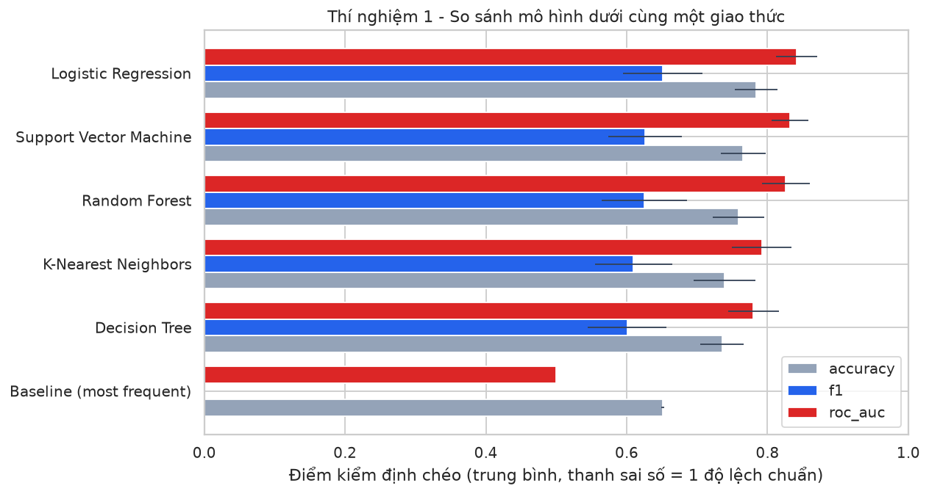
Hình 10.4. So sánh hiệu năng năm mô hình và baseline
Nội dung giải thích | Phân tích
Biểu đồ thể hiện | Accuracy, F1 và ROC-AUC trung bình qua kiểm định chéo, cho baseline và năm bộ phân lớp. Thanh sai số là một độ lệch chuẩn qua 5x5 lần chia phân tầng trên tập huấn luyện. Tập kiểm tra không tham gia vào đây.
Quan sát | Logistic Regression có F1 trung bình cao nhất, 0.6512 (độ lệch chuẩn 0.0564), đứng trên Support Vector Machine với 0.6260, chênh 0.0252. Baseline đạt 0.6515 accuracy nhưng F1 0.00 và ROC-AUC 0.50.
Ý nghĩa | Mọi mô hình học được đều vượt baseline rõ rệt ở F1 và ROC-AUC, nghĩa là bước học thực sự bổ sung thông tin chứ không chỉ khai thác sự mất cân bằng lớp. Tuy nhiên khoảng cách F1 0.0252 giữa hai mô hình dẫn đầu nhỏ hơn nhiều so với độ lệch chuẩn 0.0564, nên thứ hạng giữa các mô hình mạnh nhất không phải là một sự phân tách đáng tin cậy.
Giới hạn | Thứ hạng này chỉ đúng với bộ dữ liệu, biểu diễn và bộ siêu tham số cụ thể ở đây. Tinh chỉnh khác đi có thể đảo lộn phần giữa bảng, và không kết quả nào ở đây chuyển giao được sang một nhóm dân số khác.

10.11. Lựa chọn mô hình tốt nhất và đánh giá độc lập
Trong năm ứng viên, Logistic Regression đạt F1 trung bình cao nhất (0,6512) và ROC-AUC cao nhất (0,8417), vì vậy đây là mô hình tốt nhất trong các cấu hình đã thử. Tuy nhiên, chênh lệch F1 với SVM chỉ là 0,0252, nhỏ hơn độ lệch chuẩn 0,0564 của Logistic Regression; do đó không nên diễn giải thứ hạng như một khác biệt chắc chắn về thống kê.
Dự án áp dụng quy tắc một độ lệch chuẩn: sau khi xác định thuật toán dẫn đầu, ưu tiên biểu diễn đơn giản nếu hiệu năng của nó nằm trong một độ lệch chuẩn so với kết quả tốt nhất. X_selected với Glucose, BMI và Age đạt F1 = 0,6397, gần X_all = 0,6512, nên được chọn cho mô hình triển khai.
Độ đo trên tập test (154 bản ghi) | Giá trị
Accuracy | 0.7078
Precision | 0.5957
Recall | 0.5185
F1-score | 0.5545
ROC-AUC | 0.7863

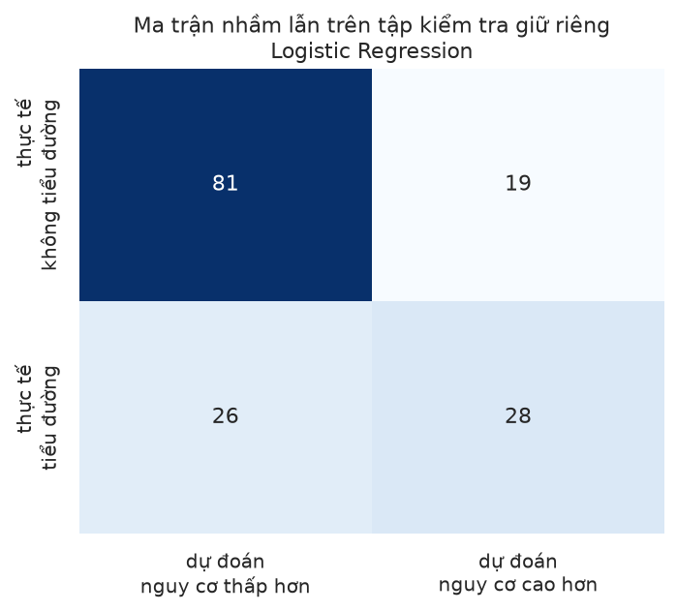
Hình 10.5. Ma trận nhầm lẫn của mô hình cuối trên tập kiểm thử
Nội dung giải thích | Phân tích
Biểu đồ thể hiện | Số lượng của bốn loại kết quả cho Logistic Regression trên 154 bản ghi kiểm tra được giữ riêng, là dữ liệu mà mô hình lần đầu nhìn thấy khi ma trận này được tạo ra.
Quan sát | 81 âm tính đúng, 19 dương tính giả, 26 âm tính giả và 28 dương tính đúng. Trong số 54 người thực sự mắc tiểu đường, mô hình bỏ sót 26 người, tức tỉ lệ âm tính giả 48.1%.
Ý nghĩa | Âm tính giả là loại sai số tốn kém nhất với một công cụ sàng lọc nguy cơ: một người đang có nguy cơ lại được thông báo là nguy cơ thấp hơn. Ở ngưỡng mặc định 0.5, mô hình bỏ sót khoảng 48% số người có nguy cơ, và đây là giới hạn quan trọng nhất của hệ thống này trên thực tế. Hạ ngưỡng xuống sẽ đánh đổi một phần precision để lấy recall tốt hơn.
Giới hạn | Các con số này đến từ một lần chia tập kiểm tra gồm 154 bản ghi, nên mỗi ô đều mang sai số lấy mẫu đáng kể. Chúng mô tả hành vi của mô hình trên bộ dữ liệu này, không phải một phát biểu về hiệu quả sàng lọc trong lâm sàng.

-> Logistic Regression là mô hình tốt nhất trong năm mô hình và cấu hình được thử theo F1 kiểm định chéo. Bản triển khai dùng X_selected gồm Glucose, BMI và Age. Trên tập test, Recall = 0,5185 và mô hình bỏ sót 26/54 trường hợp dương tính (48,1%); đây là giới hạn quan trọng nhất và lý do hệ thống không được xem là công cụ chẩn đoán.

10.12. Controlled experiment 2 - Khảo sát siêu tham số KNN
Thí nghiệm giữ nguyên dữ liệu, preprocessing và giao thức kiểm định chéo, chỉ thay số láng giềng k bằng các số lẻ từ 1 đến 31. Kết quả đo được tốt nhất tại k = 17 với F1 = 0,6321 và ROC-AUC = 0,8335.
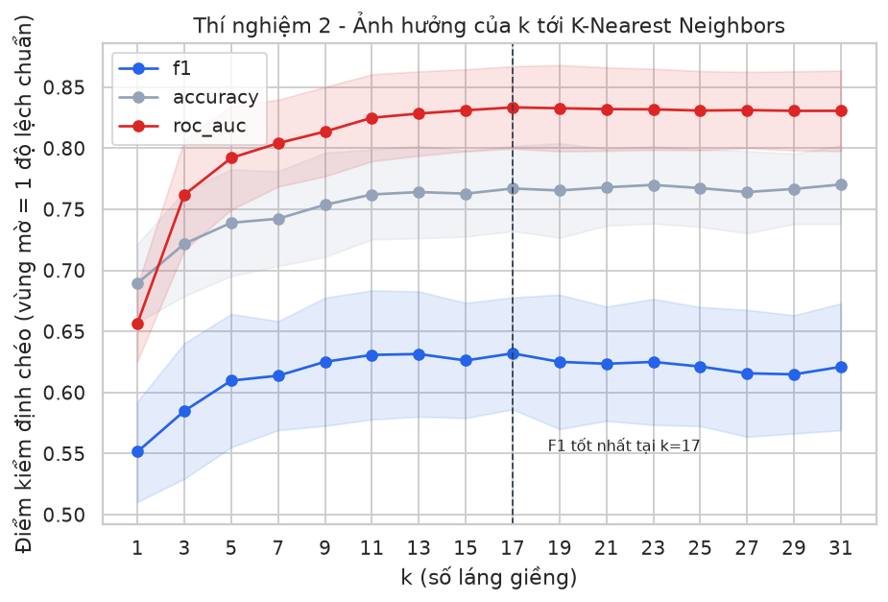
Hình 10.6. Ảnh hưởng của k đến hiệu năng KNN
Nội dung giải thích | Phân tích
Biểu đồ thể hiện | Điểm trung bình qua kiểm định chéo theo số láng giềng k, với k lẻ từ 1 đến 31. Mọi yếu tố khác giữ nguyên, kể cả việc chuẩn hóa. Vùng mờ là một độ lệch chuẩn.
Quan sát | k=1 rõ ràng là kém nhất (F1 0.5516, ROC-AUC 0.6568). Điểm số tăng nhanh tới khoảng k=9 rồi đi ngang. Giá trị tối ưu đo được là k=17 với F1 0.6321 (độ lệch chuẩn 0.0458); mọi giá trị k từ 5 đến 31 đều nằm trong phạm vi một độ lệch chuẩn quanh nó.
Ý nghĩa | k nhỏ khiến một láng giềng nhiễu duy nhất cũng quyết định được nhãn - đó là vùng phương sai cao thấy rõ ở phía trái. k lớn lấy trung bình trên vùng lân cận ngày càng rộng, precision tiếp tục tăng trong khi recall giảm, nên F1 đi ngang thay vì cải thiện thêm. Giá trị k dùng trong dự án này là 17 vì đó là kết quả khảo sát đo được, không phải vì giáo trình báo cáo một giá trị nào đó.
Giới hạn | Vùng tối ưu rất phẳng, nên k chỉ được xác định một cách yếu ớt: báo cáo một giá trị k tốt nhất duy nhất là phóng đại độ chính xác của thí nghiệm này. Một hạt giống ngẫu nhiên khác có thể dễ dàng dịch chuyển điểm cực đại đi vài bước.

10.13. Controlled experiment 3 - So sánh biểu diễn
Thí nghiệm dùng cùng Logistic Regression, cùng cách chia dữ liệu và cùng preprocessing; biến độc lập duy nhất là bộ đặc trưng. X_all có 8 đặc trưng, còn X_selected có Glucose, BMI và Age.
Biểu diễn | Số đặc trưng | F1 | ROC-AUC | Nhận xét
X_all | 8 | 0,6512 | 0,8417 | Cao nhất nhưng cần nhiều đầu vào
X_selected | 3 | 0,6397 | 0,8364 | Chênh lệch nhỏ, form đơn giản

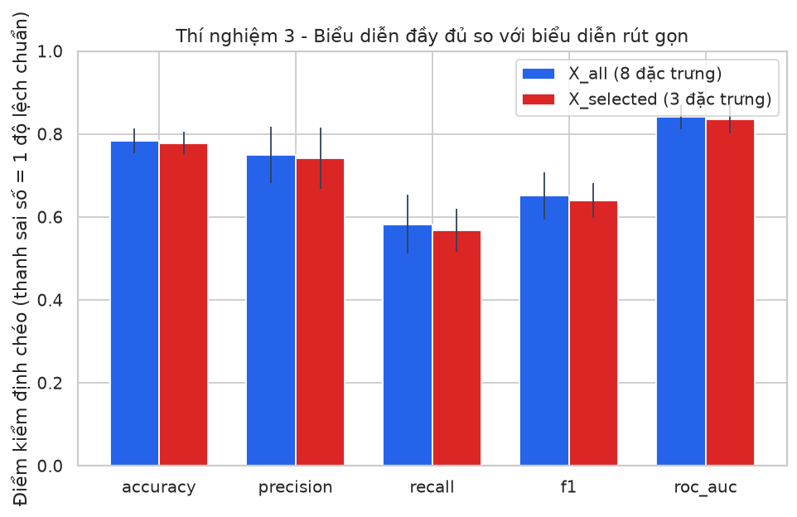
Hình 10.7. So sánh X_all và X_selected
Nội dung giải thích | Phân tích
Biểu đồ thể hiện | Cùng một mô hình (Logistic Regression), cùng cách chia dữ liệu, cùng logic tiền xử lý và cùng giao thức kiểm định chéo, áp dụng lên hai bộ đặc trưng: toàn bộ 8 đặc trưng so với 3 đặc trưng tương quan mạnh nhất (Glucose, BMI, Age).
Quan sát | X_all đạt F1 0.6512 và ROC-AUC 0.8417; X_selected đạt F1 0.6397 và ROC-AUC 0.8364. Chênh lệch là 0.0115 ở F1 và 0.0053 ở ROC-AUC, so với độ lệch chuẩn F1 là 0.0564.
Ý nghĩa | Năm đặc trưng bổ sung đóng góp nhiều nhất cũng chỉ là một lượng thông tin dự đoán không đáng kể, nằm gọn trong dao động giữa các lần chạy. Một biểu diễn với ba đầu vào do đó gần như cung cấp đủ thông tin như biểu diễn tám đầu vào, trong khi đòi hỏi ở người dùng ít hơn nhiều và tránh được hai đặc trưng thường không được đo nhất trong bộ dữ liệu.
Giới hạn | Đây là kiểm chứng trên một mô hình và một bộ dữ liệu. Một thuật toán khác có thể khai thác được nhiều hơn từ những đặc trưng bị loại, và "không đo được khác biệt" không đồng nghĩa với "đã chứng minh là tương đương".

10.14. Lưu mô hình và REST API
Pipeline cuối được huấn luyện, lưu tại models/diabetes_pipeline.joblib và đi kèm models/metadata.json. Flask tải mô hình một lần khi khởi động; API kiểm tra trường bắt buộc, kiểu số, giá trị hữu hạn và khoảng hợp lý trước khi gọi predict_proba.
Phương thức | Endpoint | Chức năng
GET | /api/v1/health | Kiểm tra server và trạng thái mô hình
GET | /api/v1/schema | Trả về các trường form cần nhập
POST | /api/v1/predict | Nhận Glucose, BMI, Age và trả kết quả

POST /api/v1/predict
{"glucose": 194, "bmi": 35.9, "age": 41}
{
"prediction": 1,
"class_name": "higher_risk",
"probability": 0.9219,
"probability_percent": 92.2
}

10.15. Triển khai giao diện Web
Trang chủ tại http://127.0.0.1:5000 tạo form động từ /api/v1/schema, nên thứ tự và tên đặc trưng không bị viết lặp giữa frontend và backend. Người dùng nhập đường huyết, BMI và tuổi; JavaScript gửi JSON đến API, sau đó hiển thị nhãn nguy cơ, xác suất ước lượng và cảnh báo y khoa. Các trang /model và /about trình bày mô hình, biểu đồ, quy trình và hạn chế.
Bổ sung giao diện demo trực tiếp: Trang dự đoán có khu vực 'Chạy nhanh ca demo' với bốn ca A–D. Dữ liệu không được viết lại trong JavaScript mà đọc từ chính demo/demo_cases.json, là tệp mà script kiểm thử đầu cuối cũng sử dụng. Khi người dùng chọn một ca, giao diện tự điền Glucose, BMI và Age, sau đó vẫn gửi POST tới /api/v1/predict để lấy kết quả thật từ Pipeline đang chạy trên máy chủ.

Hình 10.8. Giao diện Web với khu vực chọn nhanh bốn ca demo A–D

Hình 10.9. Giao diện Web hiển thị nhãn nguy cơ và xác suất từ REST API

10.16. Triển khai trên Mobile bằng PWA
Ứng dụng mobile được triển khai dưới dạng Progressive Web App thay vì một codebase riêng. Điện thoại cùng mạng mở http://<IP-máy-chủ>:5000 và có thể dùng Add to Home Screen. Service worker lưu giao diện tĩnh để mở được khi mất mạng, nhưng dự đoán luôn cần server; ứng dụng không lưu cache hoặc tự tạo kết quả y tế khi offline. Web và Mobile vì vậy dùng chung một API, một Pipeline và một mô hình.
Giao diện PWA dùng cùng mã HTML, CSS và JavaScript với bản Web nhưng tự chuyển sang bố cục một cột trên màn hình nhỏ. Các trường số mở bàn phím số, nút bấm đạt kích thước chạm tối thiểu và thanh điều hướng được cố định ở cạnh dưới để thuận tiện khi trình diễn trên điện thoại. Khu vực ca demo và phần kết quả vẫn giữ nguyên chức năng, không tạo thêm mô hình hoặc logic dự đoán phía Mobile.

Hình 10.10. Khu vực nhập liệu và chọn ca demo trên giao diện Mobile/PWA
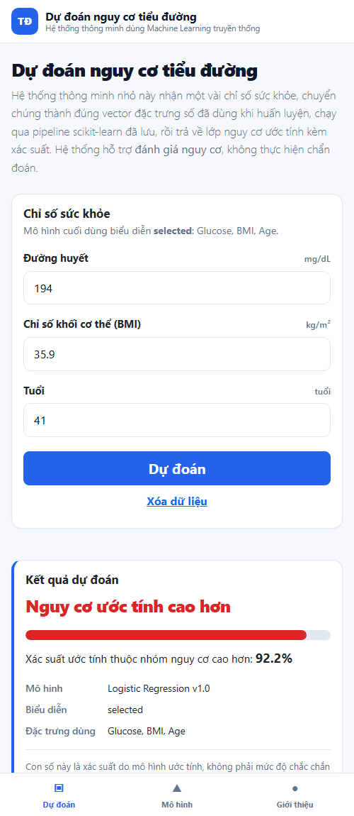
Hình 10.11. Kết quả dự đoán hiển thị trên giao diện Mobile/PWA

10.17. Các ca demo từ tập kiểm thử
Các ca dưới đây là bản ghi thật thuộc tập test được giữ riêng. Xác suất được tạo bởi Pipeline đã huấn luyện và được kiểm tra lại qua script demo.
Ca | Glucose | BMI | Age | Kết quả thực | Dự đoán | Xác suất
A | 93 | 30,4 | 23 | 0 | Nguy cơ thấp hơn | 7,9%
B | 136 | 35,0 | 35 | 1 | Nguy cơ thấp hơn | 49,8%
C | 194 | 35,9 | 41 | 1 | Nguy cơ cao hơn | 92,2%
D | 124 | 27,6 | 29 | 1 | Nguy cơ thấp hơn | 20,0%

Ca B nằm sát ngưỡng 0,5 nên thể hiện sự bất định của mô hình. Ca D là âm tính giả: thực tế Outcome = 1 nhưng mô hình đưa xác suất thấp. Ca này nên được trình bày trong demo để minh họa trực tiếp giới hạn của hệ thống thay vì chỉ trình diễn các dự đoán đúng.
Kịch bản thao tác trực tiếp trên giao diện: chọn A để minh họa xác suất thấp và dự đoán đúng; chọn C để minh họa xác suất cao và dự đoán đúng; chọn B để thấy xác suất 49,8% nằm sát ngưỡng quyết định; cuối cùng chọn D để trình bày âm tính giả. Sau mỗi lần gọi API, giao diện đối chiếu prediction với Outcome thật của bản ghi và nêu rõ mô hình dự đoán đúng hay sai. Nhờ đó phần demo thể hiện cả năng lực lẫn giới hạn đo được của hệ thống.

10.18. Reflection và hạn chế
Thành phần “thông minh” nằm ở khả năng học mối quan hệ thống kê từ dữ liệu và khái quát hóa sang input chưa thấy, thay vì sử dụng một bộ luật if/else viết tay. Tuy nhiên, toàn bộ năng lực của hệ thống bị giới hạn bởi biểu diễn ba đặc trưng, dữ liệu huấn luyện và mục tiêu phân lớp đã định nghĩa.
- Dữ liệu chỉ có 768 bản ghi từ phụ nữ 21 tuổi trở lên thuộc một nhóm dân số cụ thể.
- Insulin không được đo ở 48,7% và SkinThickness ở 29,6% số bản ghi.
- Ở ngưỡng 0,5, mô hình bỏ sót 26/54 trường hợp dương tính trong tập test.
- Tập test chỉ có 154 bản ghi nên các chỉ số còn sai số lấy mẫu đáng kể.
- Đầu vào là một thời điểm, không chứa lịch sử, xu hướng hoặc bối cảnh lâm sàng.
- Mô hình học liên hệ thống kê, không đưa ra kết luận nhân quả.
- Hệ thống chưa trải qua thẩm định lâm sàng và không phải thiết bị y tế.
Cảnh báo y khoa: Kết quả chỉ là ước lượng từ một mô hình học máy trên bộ dữ liệu công khai có giới hạn. Người dùng không được dựa vào kết quả để tự chẩn đoán, trì hoãn xét nghiệm hoặc thay đổi điều trị; cần tham khảo nhân viên y tế khi có lo ngại về sức khỏe

11. Hệ thống 2 - Dự đoán giá nhà Việt Nam 2024

11.1. Định nghĩa hệ thống và bài toán
Hệ thống nhận các đặc trưng mô tả một bất động sản tại Việt Nam và dự đoán giá nhà theo đơn vị tỷ VNĐ. Đây là bài toán supervised regression vì target Price là đại lượng số liên tục. Người dùng nhập thông tin trên Web hoặc Mobile; client gửi dữ liệu tới REST API; API dùng cùng Pipeline tiền xử lý và Random Forest đã huấn luyện để trả về giá dự đoán.
Thông tin bất động sản -> Pipeline biểu diễn -> Random Forest Regressor -> Giá dự đoán (tỷ VNĐ)

Formal problem statement: Cho vector đặc trưng của một bất động sản chưa xuất hiện trong tập huấn luyện, dự đoán Price theo đơn vị tỷ VNĐ.

11.2. Dataset và nguồn dữ liệu
Dataset được yêu cầu sử dụng: House Price Prediction Dataset Vietnam - 2024 trên Kaggle. Notebook hiện đọc dữ liệu từ file gianha.csv trên máy cục bộ.
Nguồn Kaggle: Vietnam Housing Dataset 2024
Thuộc tính | Kiểu/ý nghĩa | Số non-null trong notebook
Address | Địa chỉ dạng chuỗi | 30,229
Area | Diện tích (m²) | 30,229
Frontage | Mặt tiền | 18,665
Access Road | Độ rộng đường vào | 16,932
House direction | Hướng nhà | 8,990
Balcony direction | Hướng ban công | 5,246
Floors | Số tầng | 26,626
Bedrooms | Số phòng ngủ | 25,067
Bathrooms | Số phòng tắm | 23,155
Legal status | Tình trạng pháp lý | 25,723
Furniture state | Tình trạng nội thất | 16,110
Price | Target - giá nhà (tỷ VNĐ) | 30,229

Notebook ghi nhận 30,229 dòng, không có dòng trùng lặp và không có giá trị 0 ở các cột. Một số cột bị thiếu dữ liệu nhiều: Balcony direction 82.65%, House direction 70.26%, Furniture state 46.71%, Access Road 43.99% và Frontage 38.25%. Đây là một trong các hạn chế đáng chú ý của representation.

11.3. Load data và làm sạch dữ liệu
Code đã thực hiện trong notebook
import numpy as np
import pandas as pd
df = pd.read_csv(r'C:\Documents\PTIT\PTHTTM\gianha.csv')
df.info()
print(df.isnull().sum())
print("Số dòng bị trùng lặp:", df.duplicated().sum())

Notebook tách City và District từ chuỗi Address bằng dấu phẩy, sau đó bỏ Address. Một số biến thể tên Hồ Chí Minh được gộp lại; số City giảm từ 107 xuống 77 sau bước chuẩn hóa. Cách xử lý này giữ được tín hiệu vị trí nhưng vẫn còn khả năng tồn tại tên địa phương không đồng nhất.
Trích xuất City/District từ Address
def extract_city(address):
parts = [part.strip() for part in str(address).split(",")]
return parts[-1] if len(parts) >= 1 else "Unknown"
def extract_district(address):
parts = [part.strip() for part in str(address).split(",")]
return parts[-2] if len(parts) >= 2 else "Unknown"
df_clean["City"] = df_clean["Address"].apply(extract_city)
df_clean["District"] = df_clean["Address"].apply(extract_district)
df_clean = df_clean.drop(columns=["Address"])

11.4. Ba biểu đồ phân phối và giải thích
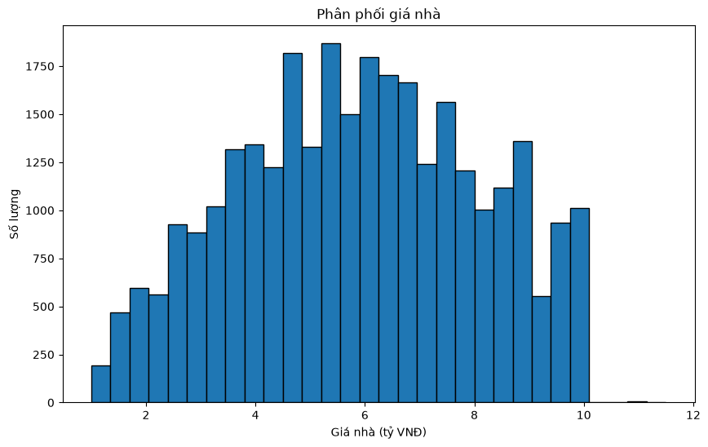
Hình 11.1. Phân phối giá nhà trong dataset
Giải thích: Price dao động từ khoảng 1 đến 11.5 tỷ VNĐ. Phần lớn mẫu nằm ở vùng giá trung bình; số lượng bất động sản ở vùng giá rất cao ít hơn. Phân phối không tập trung tại một giá duy nhất, cho thấy bài toán regression cần mô hình hóa nhiều mức giá khác nhau.
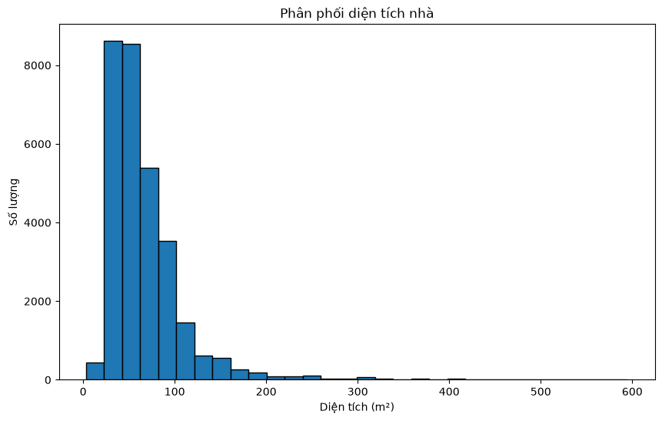
Hình 11.2. Phân phối diện tích bất động sản
Giải thích: Diện tích chủ yếu tập trung ở nhóm nhỏ và trung bình, trong khi một số mẫu có diện tích rất lớn tạo đuôi phải. Trung vị Area là 56 m² nhưng giá trị lớn nhất đạt 595 m², cho thấy sự lệch phải và khả năng xuất hiện các mẫu ảnh hưởng mạnh đến mô hình tuyến tính.
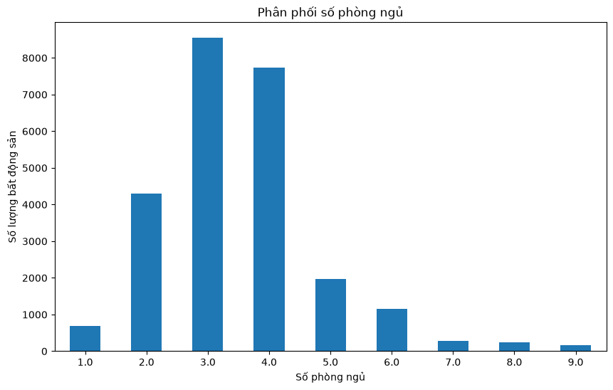
Hình 11.3. Phân phối số phòng ngủ
Giải thích: Bedrooms dao động từ 1 đến 9. Các bất động sản 3-4 phòng ngủ xuất hiện nhiều, trong khi số phòng rất cao hiếm hơn. Đặc trưng này là biến số rời rạc nhưng được xử lý trong nhóm numeric features của notebook.

11.5. Data representation
Nhóm | Raw feature | Representation đưa vào model
Numeric | Area, Frontage, Access Road, Floors, Bedrooms, Bathrooms | Missing -> median; StandardScaler
Categorical | House direction, Balcony direction, Legal status, Furniture state, City, District | Missing -> "Unknown"; OneHotEncoder(handle_unknown="ignore")
Target | Price | Giá trị float, đơn vị tỷ VNĐ

Pipeline tiền xử lý trong notebook
numeric_transformer = Pipeline([
("imputer", SimpleImputer(strategy="median")),
("scaler", StandardScaler())
])
categorical_transformer = Pipeline([
("imputer", SimpleImputer(strategy="constant", fill_value="Unknown")),
("onehot", OneHotEncoder(handle_unknown="ignore"))
])
preprocessor = ColumnTransformer([
("num", numeric_transformer, numeric_features),
("cat", categorical_transformer, categorical_features)
])

Ưu điểm của cách này là Pipeline được lưu cùng mô hình cuối cùng, nên khi Web/Mobile gửi input mới, quá trình điền khuyết, chuẩn hóa và One-Hot được lặp lại đúng như lúc huấn luyện.

11.6. Train/Test split và baseline
Notebook chia dữ liệu theo tỷ lệ 80/20 với random_state=42: 24,183 mẫu train và 6,046 mẫu test. Tập test được dùng chung để đánh giá năm mô hình.
X_train, X_test, y_train, y_test = train_test_split(
X, y, test_size=0.2, random_state=42
)
Đối với phiên bản triển khai v2, dữ liệu được chia bằng GroupShuffleSplit theo địa chỉ chuẩn hóa: 23.868 mẫu train và 6.361 mẫu test. DummyRegressor dự đoán mean của tập train cho MAE = 1,8001 tỷ VNĐ, RMSE = 2,1682 tỷ VNĐ và R² = -0,0016. Random Forest v2 giảm MAE xuống khoảng 1,08 tỷ VNĐ, cho thấy mô hình học được tín hiệu vượt đáng kể baseline. Các số này dùng protocol chặt hơn nên không so sánh trực tiếp với bảng random split ở Mục 11.8.

11.7. Năm mô hình học máy
Model | Cấu hình chính trong notebook | Vai trò
Linear Regression | LinearRegression() | Mô hình tuyến tính/mốc học máy đơn giản
KNN Regressor | n_neighbors=5, weights="distance", n_jobs=-1 | Dựa trên bất động sản tương đồng
Decision Tree | random_state=42 | Mô hình phi tuyến dạng cây
Random Forest | n_estimators=100, random_state=42, n_jobs=-1 | Ensemble nhiều cây
Gradient Boosting | n_estimators=100, learning_rate=0.1, max_depth=3, random_state=42 | Boosting tuần tự

Ví dụ mô hình Random Forest
random_forest_model = Pipeline([
("preprocessor", clone(preprocessor)),
("model", RandomForestRegressor(
n_estimators=100, random_state=42, n_jobs=-1
))
])
random_forest_model.fit(X_train, y_train)
y_pred_rf = random_forest_model.predict(X_test)

11.8. Kết quả đánh giá 5 mô hình bằng 5 độ đo
Model | MAE | MSE | RMSE | MAPE | R²
Linear Regression | 1.2733 | 2.6840 | 1.6383 | 27.1586% | 0.4495
KNN Regressor | 1.2329 | 2.6686 | 1.6336 | 26.6510% | 0.4527
Decision Tree | 1.2636 | 3.3004 | 1.8167 | 25.4960% | 0.3231
Random Forest | 1.0070 | 1.8975 | 1.3775 | 21.0177% | 0.6108
Gradient Boosting | 1.2505 | 2.4942 | 1.5793 | 27.8895% | 0.4885

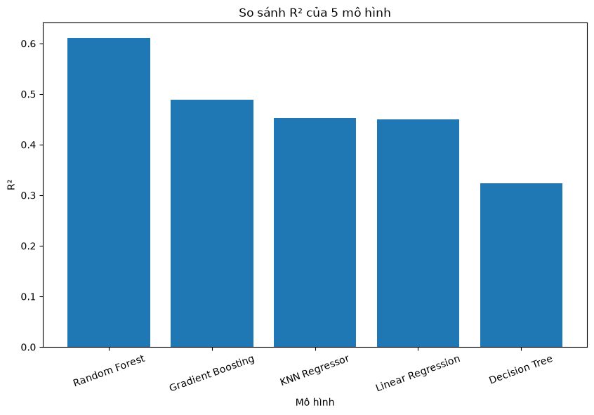
Hình 11.4. So sánh R² của 5 mô hình
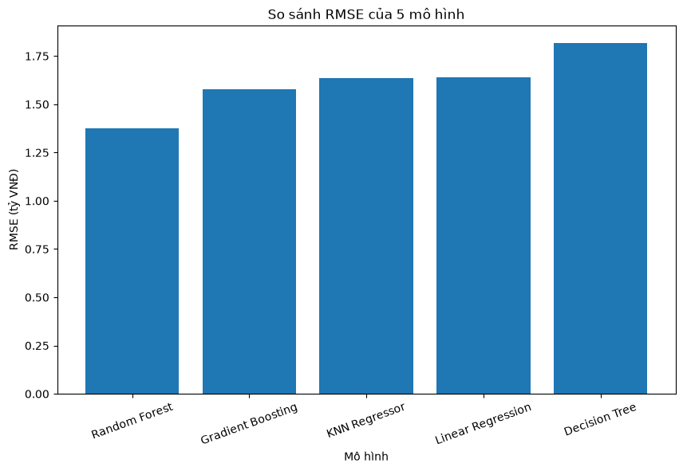
Hình 11.5. So sánh RMSE của 5 mô hình

11.9. Phân tích khoa học và lựa chọn mô hình tốt nhất
Random Forest Regressor là mô hình tốt nhất trong năm mô hình đã thử: đồng thời có MAE, MSE, RMSE, MAPE thấp nhất và R² cao nhất. MAE = 1.0070 nghĩa là sai số tuyệt đối trung bình khoảng 1.007 tỷ VNĐ. RMSE = 1.3775 tỷ VNĐ lớn hơn MAE cho thấy vẫn có một số mẫu dự đoán sai khá lớn. MAPE khoảng 21.02% cho biết sai lệch tương đối trung bình vẫn đáng kể. R² = 0.6108 cho thấy mô hình giải thích khoảng 61.08% biến thiên giá trên tập test.
Decision Tree đơn đạt R² thấp nhất (0.3231), trong khi Random Forest cải thiện rõ rệt lên 0.6108. Kết quả này phù hợp với cơ chế ensemble: nhiều cây giúp giảm variance và hạn chế overfitting của một cây đơn. Gradient Boosting đứng thứ hai theo R² nhưng chưa vượt Random Forest với cấu hình hiện tại.

11.10. Controlled experiments theo Assignment 01

11.10.1. Experiment 1 - Model comparison
Câu hỏi: Khi giữ nguyên train/test split và preprocessing, mô hình nào đạt hiệu năng tốt nhất? Kết quả: Random Forest dẫn đầu theo cả 5 độ đo.

11.10.2. Experiment 2 - Khảo sát số lượng cây của Random Forest
Câu hỏi: khi giữ nguyên GroupShuffleSplit theo địa chỉ, 12 đặc trưng, max_depth=24 và min_samples_leaf=2, tăng n_estimators có cải thiện khả năng khái quát hóa hay không? Bốn cấu hình được chạy trên cùng 23.868 mẫu train và 6.361 mẫu test.
n_estimators | MAE | RMSE | R² | Thời gian fit / nhận xét
50 | 1,0823 | 1,4360 | 0,5606 | 10,65 s; mốc nhanh
100 | 1,0822 | 1,4325 | 0,5628 | 15,54 s; cấu hình triển khai
200 | 1,0808 | 1,4306 | 0,5639 | 35,68 s; tốt nhất nhưng cải thiện rất nhỏ
300 | 1,0816 | 1,4318 | 0,5632 | 59,29 s; không cải thiện thêm
Kết luận: 200 cây đạt kết quả tốt nhất nhưng chỉ giảm MAE 0,0014 tỷ VNĐ so với 100 cây, trong khi thời gian fit tăng hơn hai lần. Vì vậy hệ thống giữ 100 cây để cân bằng chất lượng, thời gian huấn luyện và kích thước artifact.

11.10.3. Experiment 3 - Vai trò của biểu diễn City/District
Câu hỏi: hai đặc trưng vị trí City và District đóng góp bao nhiêu vào kết quả? Thí nghiệm giữ nguyên GroupShuffleSplit và Random Forest 100 cây; biến thể duy nhất là loại City/District khỏi representation.
Representation | MAE | RMSE | R² | Kết luận
Đủ 12 đặc trưng | 1,0822 | 1,4325 | 0,5628 | Mốc của model v2 đang triển khai
Bỏ City và District | 1,4257 | 1,8138 | 0,2991 | MAE tăng 0,3435; vị trí là tín hiệu quan trọng
Kết luận: bỏ City/District làm R² giảm từ 0,5628 xuống 0,2991. Vì vậy hệ thống giữ cả hai đặc trưng và cung cấp danh mục tỉnh/quận phụ thuộc nhau trên giao diện để giảm lỗi nhập liệu.

11.11. Huấn luyện và lưu mô hình cuối cùng
Phiên bản triển khai v2 dùng Random Forest với n_estimators=100, max_depth=24 và min_samples_leaf=2. Sau khi đánh giá bằng GroupShuffleSplit theo địa chỉ, pipeline được fit lại trên toàn bộ dữ liệu và lưu bằng Joblib kèm metadata, checksum và smoke input. Artifact nén có kích thước khoảng 20,68 MB và được backend kiểm tra trước khi chuyển sang trạng thái ready.
final_model = Pipeline([
("preprocessor", clone(preprocessor)),
("model", RandomForestRegressor(
n_estimators=100, random_state=42, n_jobs=-1
))
])
final_model.fit(X, y)
joblib.dump(final_model, "house_price_random_forest.pkl")

Model được backend load một lần và phục vụ thống nhất cho Web/Mobile. Ba input mới đã kiểm chứng trực tiếp cho kết quả 2,60 tỷ VNĐ tại Châu Đốc, 3,01 tỷ VNĐ tại Hà Đông và 8,30 tỷ VNĐ tại Gò Vấp; chi tiết nằm ở Mục 11.15.

11.12. Triển khai REST API bằng FastAPI
Phiên bản hoàn thiện sử dụng FastAPI và Pydantic, load model một lần trong application lifespan. API cung cấp health check, danh mục địa giới, metadata model và endpoint dự đoán được version hóa dưới /api/v1. Request được validation theo kiểu dữ liệu và quan hệ tỉnh/quận; response có prediction_id, giá ước tính, phiên bản model, cảnh báo và request_id để truy vết.
API contract đang sử dụng
GET /health/ready
GET /api/v1/options
GET /api/v1/model
POST /api/v1/predictions
Request: area_m2, frontage_m, access_road_width_m, floors, bedrooms, bathrooms,
house_direction, balcony_direction, legal_status, furniture_state,
province_code, district_code
Response: estimated_price.value, estimated_price.unit, prediction_id, model, warnings, request_id

Ca API | Input tóm tắt | Output model v2
API Case 1 | 60 m², Châu Đốc, 3 tầng, 3 PN, 2 PT | 2,60 tỷ VNĐ
API Case 2 | 60 m², Hà Đông, pháp lý đầy đủ, full furniture | 3,01 tỷ VNĐ
API Case 3 | 80 m², Gò Vấp, 4 tầng, 4 PN, 3 PT | 8,30 tỷ VNĐ

11.13. Triển khai giao diện Web bằng Flutter Web
Dự án dùng cùng codebase Flutter để tạo giao diện Web và ứng dụng Mobile. Trên màn hình rộng, form tự chuyển sang bố cục responsive; người dùng chọn tỉnh/quận, nhập các thông số vật lý và có thể để trống các thuộc tính chưa rõ. Client tải danh mục từ GET /api/v1/options và gửi JSON đến POST /api/v1/predictions.
Lệnh chạy Web demo
# Terminal 1 - backend
.\.venv\Scripts\python.exe -m uvicorn backend.app.main:app --host 127.0.0.1 --port 8000
# Terminal 2 - Flutter Web
cd mobile
flutter run -d chrome --dart-define=API_BASE_URL=http://127.0.0.1:8000

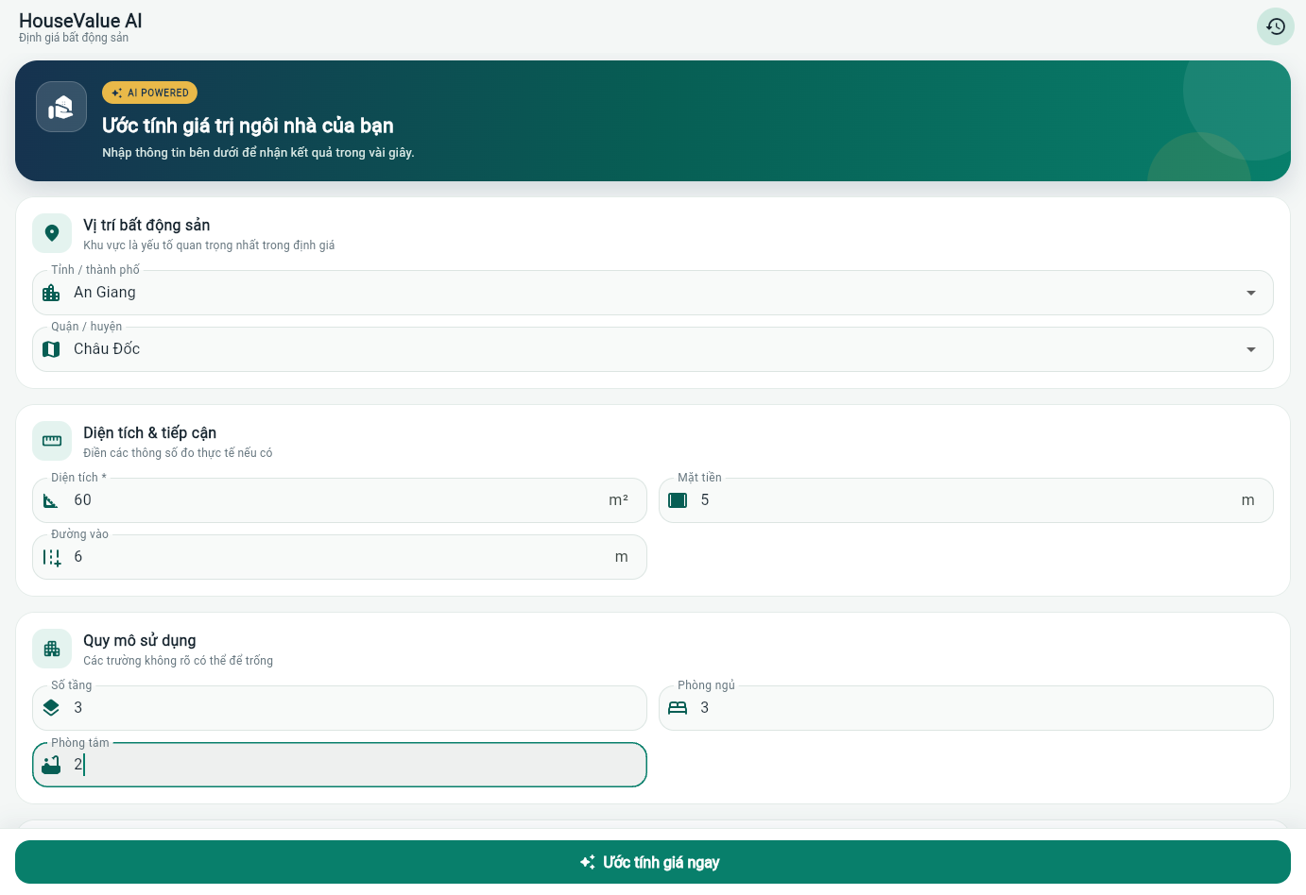
Hình 11.6. Giao diện Web nhập thông tin bất động sản, hiển thị responsive trên desktop.
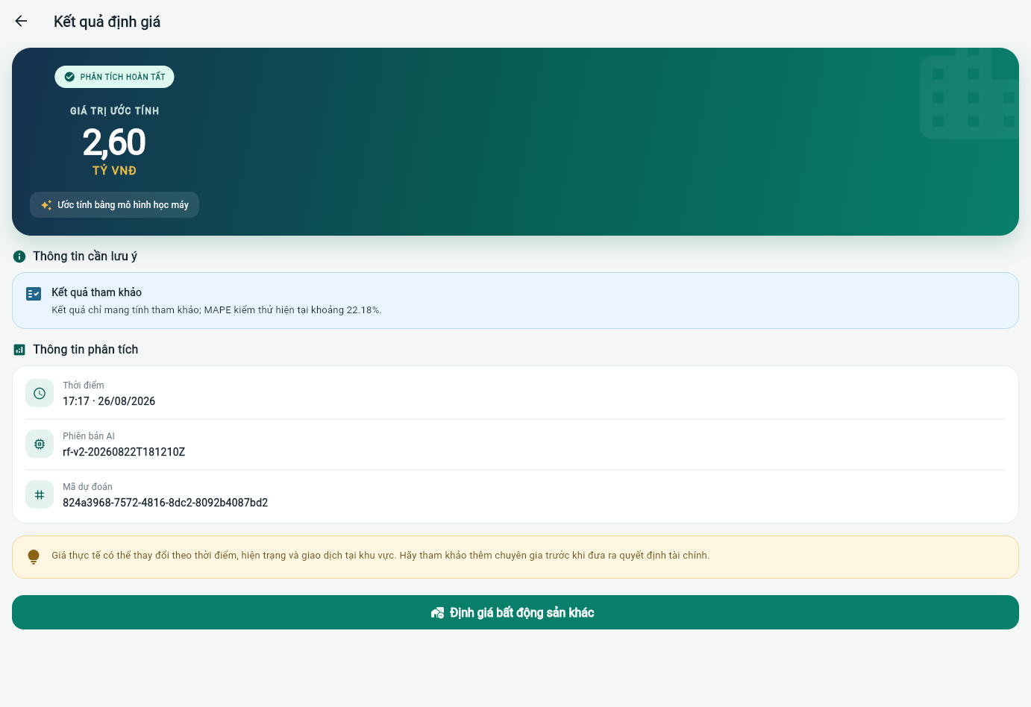
Hình 11.7. Kết quả Web từ model rf-v2: 2,60 tỷ VNĐ cho ca Châu Đốc.

11.14. Triển khai trên Mobile
Ứng dụng Mobile được xây dựng bằng Flutter Material 3 và đã có runner Android, iOS, Web. Luồng đã chạy end-to-end gồm tải địa giới, validation form, gọi FastAPI, hiển thị kết quả/cảnh báo và lưu tối đa 50 kết quả gần nhất trên thiết bị. Cùng một codebase giao diện giúp Web và Mobile sử dụng thống nhất API contract.
Flutter Mobile App -> API Client -> REST Backend -> Saved Pipeline -> predicted price -> Result Screen / History

Thành phần | Contract của hệ thống hoàn thiện | Thực hiện trên Flutter
Base URL | --dart-define=API_BASE_URL=... | HousePriceApiClient.fromEnvironment()
Danh mục | GET /api/v1/options | fetchLocationOptions()
Dự đoán | POST /api/v1/predictions | predict()
Input | area_m2, frontage_m, ..., province_code, district_code | PredictionInput.toJson()
Output | estimated_price, model, warnings, prediction_id, request_id | PredictionResult.fromApiJson()
Lịch sử | Lưu cục bộ tối đa 50 kết quả; không gửi lại server | HistoryRepository

  Hình 11.8. Màn hình nhập dữ liệu trên giao diện Mobile. |   Hình 11.9. Kết quả dự đoán trên giao diện Mobile.
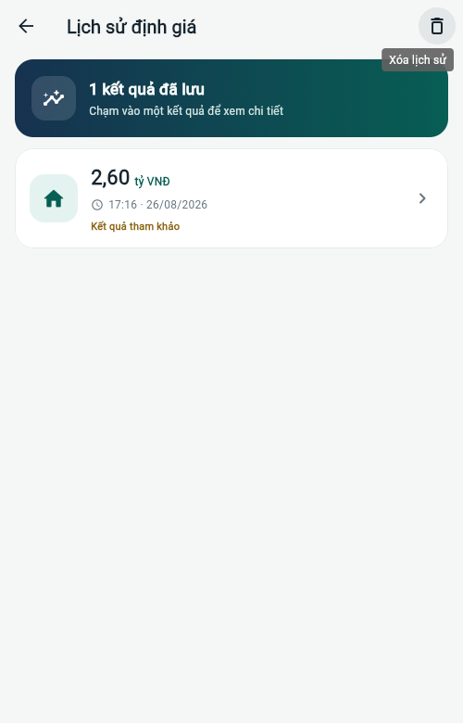
Hình 11.10. Lịch sử dự đoán được lưu cục bộ trên thiết bị.

11.15. Ba ca demo cho hệ thống giá nhà
Case | Đầu vào | Kết quả model v2 | Mục đích trình bày
1 | 60 m², An Giang/Châu Đốc, mặt tiền 5 m, đường 6 m, 3 tầng, 3 PN, 2 PT | 2,60 tỷ VNĐ | Demo hoàn chỉnh trên Web/Mobile và lưu lịch sử
2 | 60 m², Hà Nội/Hà Đông, hướng Nam, giấy chứng nhận, nội thất đầy đủ | 3,01 tỷ VNĐ | Kiểm tra địa giới và thuộc tính phân loại
3 | 80 m², TP.HCM/Gò Vấp, đường 8 m, 4 tầng, 4 PN, 3 PT | 8,30 tỷ VNĐ | Kiểm tra một cấu hình và khu vực khác

Ba ca trên đã được gửi trực tiếp tới FastAPI ngày 26/08/2026 và cùng trả về từ model rf-v2-20260822T181210Z. Hình 11.6-11.10 minh họa ca 1. Mọi kết quả đều kèm cảnh báo tham khảo vì MAPE kiểm thử của model v2 khoảng 22,18%.

11.16. Reflection và hạn chế của hệ thống giá nhà
- Nhiều trường thiếu dữ liệu với tỷ lệ cao, đặc biệt hướng ban công và hướng nhà; điền Unknown giúp chạy mô hình nhưng không tạo thêm thông tin thực.
- Tách City/District bằng dấu phẩy là heuristic; dữ liệu địa chỉ thực có thể không nhất quán và tạo category nhiễu.
- Notebook ban đầu đạt R² = 0,6108 với random split. Model v2 triển khai dùng group split theo địa chỉ chặt hơn và đạt R² = 0,5628, nghĩa là còn khoảng 43,72% biến thiên giá chưa được giải thích; hai kết quả không nên so sánh trực tiếp vì khác protocol.
- Dataset hiện không thể hiện rõ thời điểm giao dịch, tiện ích lân cận, khoảng cách trung tâm, loại hình bất động sản và các biến kinh tế vĩ mô; đây có thể là các nguồn thông tin quan trọng đối với giá.
- Notebook dùng một tập test để so sánh nhiều mô hình. Để đánh giá chặt chẽ hơn nên dùng cross-validation trên training cho model selection/hyperparameter, sau đó chỉ dùng test một lần để báo cáo cuối.
- REST API, Flutter Web và Mobile đã đồng bộ contract /api/v1; các thay đổi schema sau này cần version hóa và cập nhật đồng thời client/server.

11.17. Reproducibility và cấu trúc thư mục đề xuất
Cấu trúc nộp bài đề xuất
Gia_nha_dat/
├─ artifacts/ # model v2 và metadata
├─ backend/ # FastAPI, schema, service, tests
├─ ml/ # data, pipeline, train
├─ mobile/ # Flutter Android/iOS/Web
├─ docs/ # kiến trúc và hướng dẫn demo
├─ gianha.csv
├─ docker-compose.yml
└─ README.md

Repository đã có README, OpenAPI tĩnh, Docker Compose, hướng dẫn demo Android và các bộ kiểm thử backend/mobile. URL API được cấu hình bằng API_BASE_URL khi build hoặc chạy Flutter, không hard-code theo một địa chỉ IP cố định.

12. Kịch bản demo tổng thể
Để phần trình bày liền mạch, hai hệ thống được demo theo cùng một thứ tự cố định. Riêng hệ thống giá nhà đã có đủ số liệu controlled experiments, Web, Mobile và ba input cases trong Chương 11.
- Giới thiệu bài toán và formal problem statement.
- Mở dataset, chỉ ra feature/target và số lượng mẫu.
- Trình bày 3 biểu đồ phân phối; giải thích điều quan sát được thay vì chỉ chiếu hình.
- Trình bày representation và preprocessing Pipeline.
- Chỉ ra train/test split và baseline.
- Trình bày 5 mô hình và bảng 5 metrics.
- Giải thích vì sao chọn model cuối cùng; nêu hạn chế.
- Trình bày 3 controlled experiments (model/hyperparameter/representation).
- Chạy Web: nhập một case -> nhận dự đoán.
- Chạy Mobile: nhập case tương tự -> nhận dự đoán.
- Chạy thêm 2 case để đủ ít nhất 3 input cases.
- Kết thúc bằng reflection: đâu là phần học được từ dữ liệu và đâu là phần chỉ là phần mềm tích hợp.
Checklist trước buổi demo
1) FastAPI trả status=ready. 2) Flutter dùng đúng API_BASE_URL. 3) Danh mục tỉnh/quận tải được. 4) Model/version hiển thị trong kết quả. 5) Có sẵn 3 bộ input ở Mục 11.15. 6) Web và Mobile đều tạo/lưu được dự đoán. 7) Bảng hyperparameter và representation đã có số liệu.

KẾT LUẬN
Báo cáo đã tổ chức Assignment 01 thành hai phần: lý thuyết và Code/Demo hai hệ thống. Riêng hệ thống Dự đoán giá nhà đã hoàn thiện chuỗi dữ liệu → biểu diễn → baseline → controlled experiments → Random Forest v2 → FastAPI → Flutter Web/Mobile. Backend và client đã chạy end-to-end; giao diện nhập liệu, kết quả và lịch sử được minh chứng bằng Hình 11.6-11.10.
Kết quả kiểm thử tại thời điểm hoàn thiện: backend 9 tests passed, Flutter 6 tests passed, Web build thành công, health readiness và ba ca dự đoán end-to-end đều đạt. Model vẫn chỉ phục vụ mục đích tham khảo; trước production cần domain HTTPS, authentication, monitoring và Android production signing.

TÀI LIỆU THAM KHẢO
[1] Dinh Que Tran, Intelligent System Development - Assignment 01: From Data Representation to a First Intelligent System, PTIT, 2026.
[2] Wei-Meng Lee, Python Machine Learning, Wiley, 2019, Chapter 12: Deploying Machine Learning Models.
[3] Nguyen Tien Nhan, Vietnam Housing Dataset 2024, Kaggle.
[4] Scikit-learn documentation: Pipeline, ColumnTransformer, SimpleImputer, OneHotEncoder, RandomForestRegressor and regression metrics.
[5] Flask documentation: REST-style HTTP endpoints and JSON request/response handling.
Kaggle dataset: https://www.kaggle.com/datasets/nguyentiennhan/vietnam-housing-dataset-2024

